**游戏体验报告**

设备：5s

流畅度：挺流畅，大部分时间保持在50帧以上，偶有卡顿，耗电和发热比较严重。

**主线副本：**

（1）过场动画挺好，不过略血腥，不知道过不过审。

（2）过场动画和正式战斗之间的衔接可以更好一点，例如1-4里，明明过场动画里蝎子和实体已经在那里了，正式战斗的时候又没了。

（3）1-5打蝎子略简单，站在那里一直打就赢了。

（4）1-7碰撞有点不对，人物好像凌空，打牛头怪的时候，宠物不会跟上来，打着打着就不见了

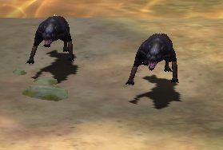

（5）1-8阿瑞斯的模型中间的分界线比较明显

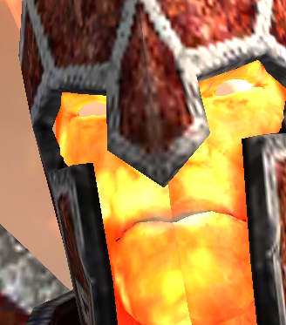

（6）1-10打巨人boss体验一般，巨人的右手打完第一次就打不到了，只能一直打左手，巨人头被打的动作好像衔接不上，一抽一抽的。

（7）2-1报错

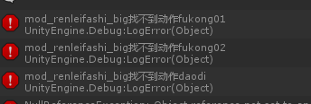

**金币副本**：体验不错，打得比较爽。

**竞技场**：略无聊，两个主角完全一样，不知道谁是谁。

**哈迪斯和守护**：模式差不多，守护感觉波数略多，打起来时间有点长。

**维纳斯恩赐**：好像音乐游戏的内涵游戏

**公会**：目前好像没什么实质性的作用，公会内玩家的互动不多，建议增加捐神侍碎片功能，参照皇室战争。

**商店**：没有砖石商店，不能很好的为rmb玩家服务

**聊天**：不能留言给离线的玩家，只能够在线聊天。

**好友**：只能送体力，不能送其它东西。

**武器精通**：

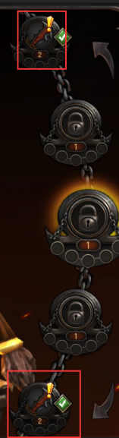上下都有同一个武器，没有一键全部升级，略不方便

**其它**：主城不能查看主角的等级，没有背包显示主角目前获得的所有物品，玩家只能够控制主角一个人，只靠更换宠物和武器的话，略显单调。